EDITAL DE CHAMAMENTO PÚBLICO N.° 007/2020 - PRÊMIO ALDIR BLANC ERECHIM
SECRETARIA MUNICIPAL DE CULTURA, ESPORTE E TURISMO DE ERECHIM

ANEXO I

FORMULÁRIO DE INSCRIÇÃO

IDENTIFICAÇÃO - PESSOA FÍSICA
NOME COMPLETO:

NOME ARTÍSTICO:

TELEFONE: |  |  | E-mail:
ENDEREÇO COMPLETO (Rua, Av., Núm., Bairro):

CPF: |  | R.G.: |  | Órgão Expedidor:
( )

IDENTIFICAÇÃO – PESSOA JURÍDICA
RAZÃO SOCIAL:

NOME FANTASIA:

SEGMENTO CULTURAL:

TELEFONE: |  |  | E-mail:
ENDEREÇO COMERCIAL (Rua, Av., Núm., Bairro):

CNPJ:
REPRESENTANTE LEGAL:
CPF: |  | RG:
ENDEREÇO DO REPRESENTANTE LEGAL (Rua, Av., Núm., Bairro):

( )

INFORMAÇÕES SOBRE A PROPOSTA
TÍTULO DO PROJETO CULTURAL:

CATEGORIA: Marque apenas o item que corresponde ao seu projeto.
( ) Performance
( ) Oficinas e meios de produção
( ) Narrativas de conteúdo

Especifique qual o formato do conteúdo apresentando dentro da categoria escolhida (ex. espetáculo, contação de história, palestra, oficina, etc):

SEGMENTO ARTÍSTICO / CULTURAL DA PROPOSTA:
( ) Artes Plásticas ( ) Fotografia
( ) Artes Visuais ( ) Gastronomia
( ) Artesanato ( ) Leitura e Literatura
( ) Audiovisual ( ) Música
( ) Circo ( ) Memória e Patrimônio
( ) Cultura Popular e Tradicional ( ) Teatro
( ) Dança ( ) Cinema
( ) Design e Moda ( ) Técnicas de Apoio e Criação às áreas artísticas
( ) Artes Integradas (quais) ____________________________________________________________
( ) Outra (especifique): ________________________________________________________________

DURAÇÃO ESTIMADA DO VÍDEO:

A Proposta é individual ou coletiva?

Se coletiva, indicar o número de pessoas envolvidas:

O conteúdo é inédito ou trata-se de produção já pronta?

Qual o público alvo da proposta?

DESCRIÇÃO DETALHADA DA PROPOSTA: Descreva sua proposta contando detalhadamente o que pretende apresentar. Qual a relevância cultural da proposta. Utilize o maior número possível de informações pois este conteúdo será referência da pontuação dentro dos critérios estabelecidos pelo edital.

INFORMAÇÕES SOBRE O PROPONENTE
Qual a área de atuação da pessoa/grupo/entidade?

Há quantos anos atua no setor cultural?

Currículo / Portfólio do Proponente: nos conte sua história ou história do grupo/coletivo, que ações culturais já promoveu, se possui formação na área de atuação. Eventos ou projetos culturais que participou. Descreva ações e atividades realizadas que comprovem período de atuação de pelo menos (1) ano na área cultural. Forneça o maior número de informações possíveis pois estes dados serão referência da pontuação dentro dos critérios estabelecidos pelo edital.

Para melhor qualificar seu currículo, insira ao final deste formulário links de vídeos, fotos de divulgação, matérias publicadas e outros meios para a comprovação do respectivo currículo.
DADOS COMPLEMENTARES – BANCÁRIOS

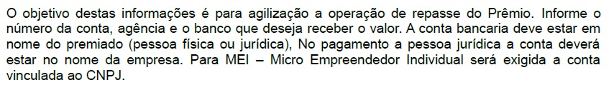

Titular da Conta:
Banco:
Número da agência:
Número da Conta:

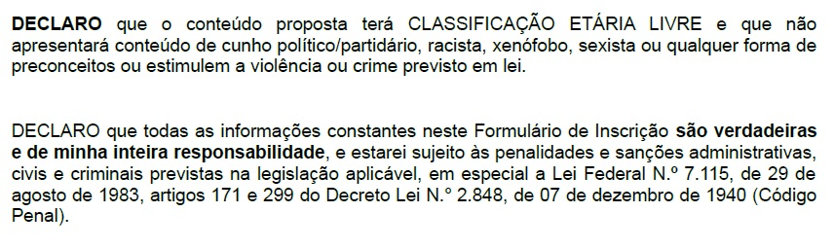

Local: _________________________________________________________________________

Data: __________________________________________________________________________

Nome completo do responsável legal: ________________________________________________

Assinatura: _____________________________________________________________________

